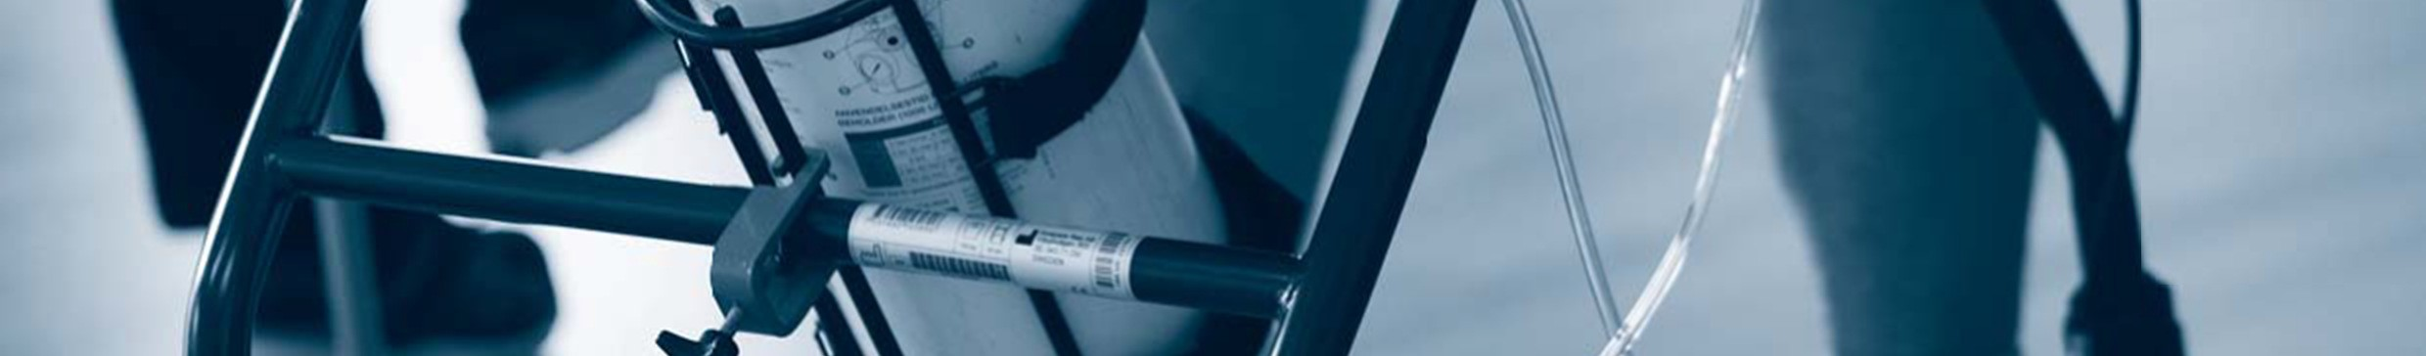
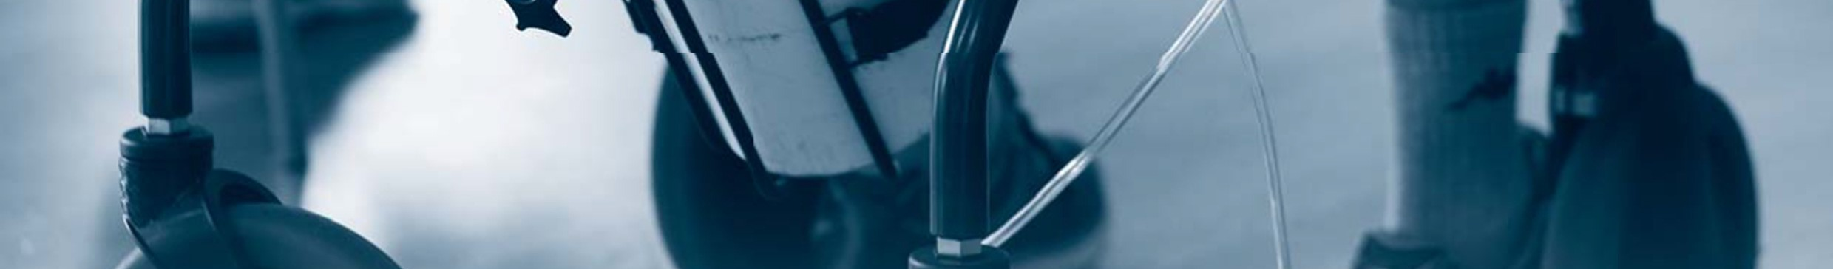

LÆRINGS- OG
KV
ALITETSTEAMS

LKT KOL
Datadokumentation - kommune

Formål med registreringsskema
Formålet med dette registreringsskema er, at I i kommunerne kan anvende det til at registrere jeres data til monitorering af LKT KOL's procesmål.
Det overordnede og fælles resultatmål i LKT KOL monitoreres med data fra Regionernes Kliniske Kvalitetsudviklingsprogram (RKKP), mens de fire indsatsområder med de tilhørende procesmål og indikatorer skal følges med data indsamlet lokalt. I kommunerne skal I arbejde med indsatserne 1-3. I bør så vidt muligt arbejde med alle procesmål samtidigt. Fra side 13 til 17 i projektbeskrivelsen for LKT KOL finder I beskrivelse af procesmål og indikatorer for de tre indsatsområder, som vedrører kommunernes opgaver:
- Fokuserede indsatser for særligt sårbare personer med KOL
- Tryghedsskabende indsatser
- Rehabiliterende indsatser
På første læringsseminar får I i de lokale forbedringsteams tid til at beslutte hvilke datakilder, I lokalt ønsker at anvende.
Der er krav om datadokumentation på samtlige indikatorer. Både hospital og kommuner skal tilstræbe at lave et udtræk på 5-10 journaler og 5-10 plejeforløbsplaner en gang om måneden. I kan med fordel anvende de samme journaler og plejeforløbsplaner til alle procesmål, så I gennemfører dataindsamlingen i én proces.
Det vil være et krav, at data fra de månedlige udtræk medbringes på 2. læringsseminar, hvor data drøftes i jeres lokale forbedringsteam, og hvor data deles med de øvrige forbedringsteams enten via oplæg eller som en del af et storyboard (en visuel præsentation).

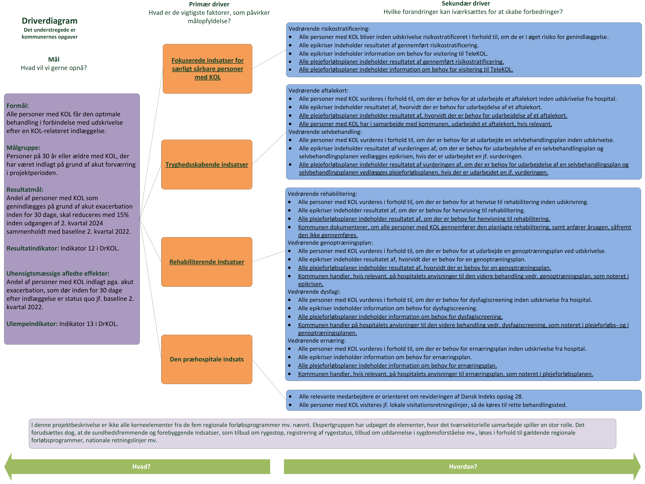

Registreringsskema for kommunerne

Registreringsskema | Dato:
Afdeling: | Måling nummer:

Antal journaler som dataudtrækket er foretaget på ____ (skriv antal)

Indsats 1: Fokuserede indsatser for særligt sårbare personer med KOL |  | Hvor mange ud af stikprøve  Skriv f.eks. 5 af 10 | Til kommentarer og yderligere bemærkninger
1. | Alle plejeforløbsplaner indeholder resultatet af gennemført risikostratificering.
2. | Alle plejeforløbsplaner indeholder information om behov for visitering til TeleKOL.
Indsats 2: Tryghedsskabende indsatser |  | Hvor mange ud af stikprøve  Skriv f.eks. 5 af 10 | Til kommentarer og yderligere bemærkninger
Aftalekort
3. | Alle plejeforløbsplaner indeholder resultatet af, hvorvidt der er behov for udarbejdelse af et aftalekort.
4. | Var aftalekortet vedlagt plejeforløbsplanen, hvis der er udarbejdet en jf. vurderingen.
Selvbehandlingsplan
5. | Alle plejeforløbsplaner indeholder resultatet af vurderingen af, om der er behov for udarbejdelse af en selvbehandlingsplan.
6. | Var selvbehandlingsplanen vedlagt plejeforløbsplanen, hvis der er udarbejdet en jf. vurderingen.
Indsats 3 – Rehabiliterende indsatser: |  | Hvor mange ud af stikprøve  Skriv f.eks. 5 af 10 | Til kommentarer og yderligere bemærkninger
Rehabilitering
7. | Alle plejeforløbsplaner indeholder resultatet af, om der er behov for henvisning til rehabilitering.
8. | Kommunen dokumenterer, om alle personer med KOL gennemfører den planlagte rehabilitering.
9. | Såfremt den planlagte rehabilitering ikke gennemføres anfører kommunen årsagen hertil.
Genoptræningsplan
10. | Alle plejeforløbsplaner indeholder resultatet af, hvorvidt der er behov for en genoptræningsplan.
11. | Kommunen handler, hvis relevant, på hospitalets anvisninger til den videre behandling vedr. genoptræningsplan, som noteret i epikrisen.
Dysfagiscreening
12. | Alle plejeforløbsplaner indeholder information om behov for dysfagiscreening.
13. | Kommunen handler på hospitalets anvisninger på den videre behandling vedr. dysfagiscreening, som noteret i plejeforløbs- og i genoptræningsplanen.
Ernæringsscreening
14. | Alle plejeforløbsplaner indeholder information om behov for ernæringsplan.
15. | Kommunen handler, hvis relevant, på hospitalets anvisninger til ernæringsplan, som noteret i plejeforløbsplanen.

Denne proces kan med fordel understøttes af ikke sundhedsfagligt personale som fx sekretærer, kvalitetskonsulenter mv. i henholdsvis kommuner og på hospital, således at ressourcerne ikke tages fra frontpersonalet.

